Методическая разработка
Дидактическая игра «Профессии»
по формированию элементарных математических представлений
через основы финансовой грамотности
для детей старшего дошкольного возраста

К 5-7 годам у детей уже сформированы определенные знания о профессиях, о бюджете, о расходах и доходах, о деньгах. Эти знания нужно систематизировать, а также помочь детям усвоить элементарные арифметические действия с деньгами. Для решения данной задачи была создана дидактическая игра «Профессии».
Игра представляет собой поле в виде черепашки, на которую нанесены геометрические фигуры – круг, квадрат и многоугольник. К этим фигурам крепятся изображения с условными обозначениями доходов и расходов на липучках. Имеются фишки с изображениями профессий, игральный кубик, монеты различного номинала, банк, кошельки. Перед игрой проводится беседа с использованием презентации о том, что у каждого взрослого человека есть профессия, он ходит на работу и получает заработную плату. Это его основной доход. Также человек может получать и дополнительный доход – например, используя свое хобби: пошив одежды на заказ, продажа излишков овощей с огорода, продажа рыбы, пойманной на рыбалке, выпечка сладостей и т.д. Но и у человека есть и расходы: это коммунальные платежи, покупка продуктов, одежды, походы в кино, театры, поездки, путешествия.
Дидактическая задача: формировать первичные основы финансовой грамотности, умение решать простые арифметические задачи, закреплять знания о профессиях, о таких понятиях как доход и расход, закреплять количественный счет, знания о геометрических фигурах.
Игровая задача: дойти до финиша с большим количеством денег в кошельке.
Игровые действия: поочередно бросать игральный кубик, передвигать свою фишку на выпавшее количество ходов, выполнять то действие, на поле которого остановился.
Правила игры: В игре могут принимать участие 3 игрока и ведущий. На первом этапе роль ведущего выполняет воспитатель. У каждого игрока есть начальный капитал – по 5 рублей (монеты разного номинала). Игроками выбираются фишки с изображением профессий – врача, пожарного и строителя. Фишки устанавливаются на начало игры – на старт. Игроки поочередно бросают кубик и перемещают свои фишки на выпавшее количество очков, выполняя соответствующие действия.
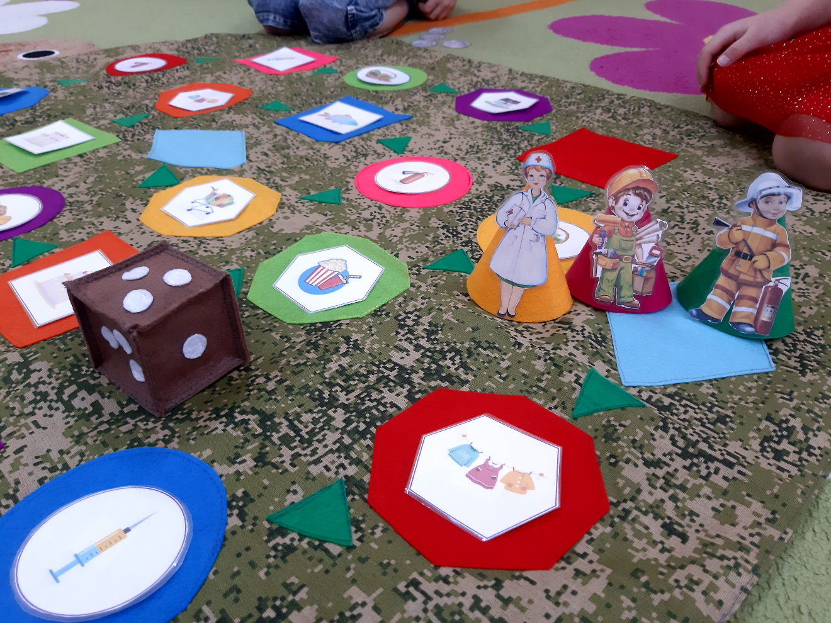
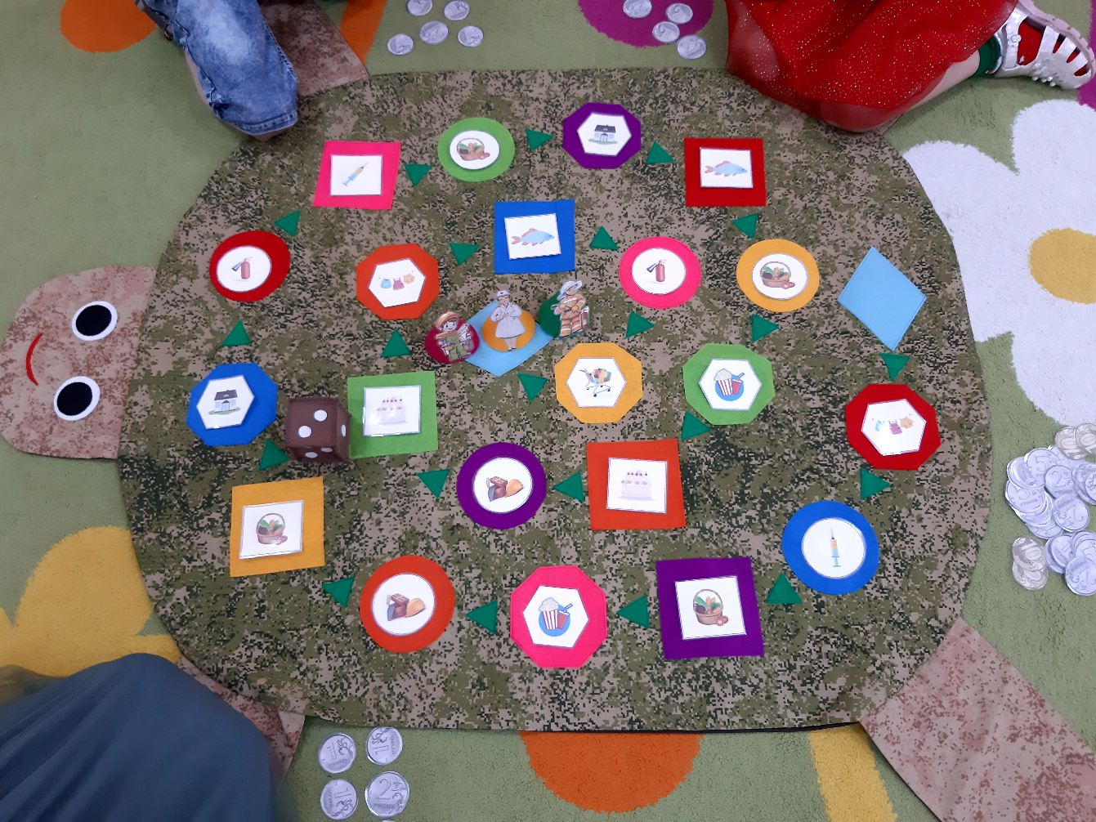
На поле нанесены условные обозначения: круг – основной доход (заработная плата), квадрат – дополнительных доход (его можно получить от ловли и продажи рыбы, от сбора и продажи овощей со своего огорода, от выпечки тортов), многоугольник – расходы (квартплата, покупка продуктов, одежды, поход в кино).
Соответственно, если каждый игрок останавливается на основном доходе, о получает в кошелек 1 рубль, если на дополнительном доходе, то получает из банка 1 рубль, если останавливается на расходах – отдает в банк 1 рубль. Если врач останавливается на основном доходе врача (на своей профессии), то получает из банка 1 рубль, а если на основном доходе врача останавливается строитель или пожарный (фишка с изображением профессии не соответствует тому полю, на котором остановился), то ничего не получает (с остальными профессиями аналогично). Дополнительный доходу получают все профессии.
Подведение итога: Все игроки должны дойти до финиша. Выигрывает тот участник, у кого на финише будет больше денег. Дети подсчитывают заработанные деньги и сравнивают с участниками известными способами.
Начинать игру можно с более легкого варианта. Например, взять только два компонента – основной доход и расход. Когда дети освоятся, то можно игру дополнить третьим компонентом – дополнительным доходом. Также можно изменить сумму доходов и расходов, которую игроки получают или отдают в банк.
Игра многофункциональна за счет того, что на игровое поле изображения крепятся липучками. Играть в эту игру можно в летнее время на прогулке – в пошиве игрового поля использованы влагозащитные материалы.

